Część II
Szczegółowy opis przedmiotu zamówienia

- OKREŚLENIE PRZEDMIOTU ZAMÓWIENIA DLA ZADANIA nr 1.
- Przedmiotem niniejszego zamówienia jest usługa polegająca na świadczeniu usługi zagospodarowania odpadów (w procesie odzysku, zgodnie z załącznikiem nr 1 do ustawy z dnia 14 grudnia 2012 r. o odpadach) w postaci zużytej papy – odpady o kodzie 17 03 80 w ilości szacunkowej 100 Mg przekazanych przez Zamawiającego wraz z usługą ich sukcesywnego odbioru/transportu do miejsca ich zagospodarowania, zgodnie z powszechnie obowiązującymi przepisami prawa, posiadanymi decyzjami oraz postanowieniami zawartymi w umowie.
- Ze względu na trudną do przewidzenia ilość odpadów, szacunkowa ilość odpadów określona w pkt 1 powyżej, może ulec zmniejszeniu. W związku z tym Zamawiający, w toku realizacji umowy, zastrzega sobie prawo ograniczenia tej ilości o maksimum 30 %. Zmniejszenie ilości odpadów w tym zakresie nie będzie rodziło żadnych roszczeń po stronie Wykonawcy w stosunku do Zamawiającego, w szczególności o zapłatę wynagrodzenia za niezrealizowaną część oraz o zapłatę odszkodowania w związku ze zmniejszeniem ilości szacunkowej. W niniejszej sytuacji nie wymaga się sporządzenia aneksu.
- Odpady o kodzie 17 03 80, pochodzą głównie z źródeł komunalnych.
- Odpady o kodzie 17 03 80 będą przygotowywane przez Zamawiającego do odbioru w postaci luzu.
- Odbiór odpadów o kodzie 17 03 80, odbywał się będzie z terenu Zakładu Unieszkodliwiania Odpadów Komunalnych „Orli Staw”, Orli Staw 2, 62 – 834 Ceków (dalej zwany ZUOK) oraz z terenu Stacji Przeładunkowej Odpadów w Sieradzu, ul. Dzigorzewska 4, 98-200 Sieradz (dalej zwane SPO)
- Do wykonania usługi będącej przedmiotem zamówienia Wykonawca użyje środków transportu na swój koszt. Załadunek odpadów leży po stronie Zamawiającego. Środki transportu, których użyje Wykonawca muszą być dostosowane do załadunku odpadów za pomocą ładowarki. Wykonawca zapewni nadzór nad czynnościami załadunkowymi oraz obowiązany jest zapewnić odpowiednie zabezpieczenie ładunku podczas transportu. Wraz z podpisaniem przez kierowcę kwitu wagowego i/lub dokumentu WZ bez uwag następuje potwierdzenie dokonania prawidłowego załadunku, w tym zgodnie z przepisami ruchu drogowego i przepisami o drogach publicznych, a w szczególności nie powodujące zagrożenia bezpieczeństwa ruchu drogowego, przekroczenia dopuszczalnej masy pojazdów lub przekroczenia dopuszczalnych nacisków osi. Po podpisaniu kwitu wagowego i/lub dokumentu WZ bez uwag Wykonawcy nie będą przysługiwały żadne roszczenia względem Zamawiającego związane z transportem odpadów.
- Odbiór odpadów odbywał się będzie w dni robocze Zakładu w godz. od 7:00 do 16:00, a z SPO w godzinach 8.00-14.00 lub w innych terminach i godzinach po wcześniejszym uzgodnieniu z Zamawiającym. Zamawiający poza uzgodnieniami w formie email lub faks dopuszcza w tym zakresie uzgodnienia telefoniczne. Zamawiający wymaga każdorazowo przed odbiorem (lub dla określonych okresów czasu) podania co najmniej następujących danych:
- data załadunku,
- dane podmiotu faktycznie transportującego, który zostanie wpisany do KPO: NAZWA, NIP, REGON, NUMER BDO;
- numer rejestracyjny auta,
- Imię i nazwisko kierowcy,
- miejsce przeznaczenia odpadów (Nazwa i adres instalacji).
- Ważenie odbieranych przez Wykonawcę odpadów będzie się odbywało na wagach Zamawiającego, zlokalizowanych w ZUOK i SPO i będzie potwierdzane kwitem wagowym i/lub dokumentem magazynowym WZ. Dokumenty te stanowić będą wyłączną podstawę do określenia ilości odebranych odpadów pomiędzy Zamawiającym a Wykonawcą.
- Wagi zainstalowane w Zakładzie Zamawiającego posiadają aktualne Świadectwo Legalizacji i umożliwiają pomiar masy w zakresie od 400 kg – 60 000 kg, podziałka legalizacyjna 20 kg, klasa dokładności III. Wymiary pomostu wagowego: 18 x 3 [m].
- Wykonawca będzie potwierdzał ilość odebranych do zagospodarowania odpadów, na wystawionej przez Zamawiającego karcie przekazania odpadu.
- Zamawiający będzie wystawiał karty przekazania odpadu, dla odpadów o kodzie 17 03 80, na podstawie bilansu ważeń odebranych komponentów, pochodzącego z programu komputerowego obsługującego system wagowy w ZUOK i SPO. Karty przekazania odpadu wystawiane będą zgodnie z obowiązującymi przepisami.
- Odbiór przez Wykonawcę odpadów o kodzie 17 03 80 odbywać się będzie sukcesywnie na podstawie zgłoszenia odbioru wysłanego przez Zamawiającego do Odbiorcy, o którym mowa w § 6 ust. 2 wzoru umowy – III części SIWZ. Zamawiający dopuszcza realizację zgłoszeń poprzez odpowiedni system informatyczny. Zamawiający informuję, że ze względu na zapasy magazynowe odpadów o kodzie 17 03 80 w początkowym okresie realizacji umowy Wykonawca winien przewidzieć zwiększoną ilość odpadów zgłaszanych przez Zamawiającego w okresach tygodniowych.
- Zamawiający będzie dokładał starań aby w pełni wykorzystać ładowność środków transportu odpadów, którymi dysponuje Wykonawca. Wyjątkiem może być ostatni załadunek realizowany z ZUOK i SPO w ramach niniejszej umowy.

- OKREŚLENIE PRZEDMIOTU ZAMÓWIENIA DLA ZADANIA nr 2.

- Przedmiotem niniejszego zamówienia jest usługa polegająca na świadczeniu usługi zagospodarowania odpadów (w procesie odzysku, zgodnie z załącznikiem nr 1 do ustawy z dnia 14 grudnia 2012 r. o odpadach) w postaci tekstyliów – odpady o kodzie 19 12 08 w ilości szacunkowej 100 Mg przekazanych przez Zamawiającego wraz z usługą ich sukcesywnego odbioru/transportu do miejsca ich zagospodarowania, zgodnie z powszechnie obowiązującymi przepisami prawa, posiadanymi decyzjami oraz postanowieniami zawartymi w umowie.
- Ze względu na trudną do przewidzenia ilość odpadów, szacunkowa ilość odpadów określona w pkt 1 powyżej, może ulec zmniejszeniu. W związku z tym Zamawiający, w toku realizacji umowy, zastrzega sobie prawo ograniczenia tej ilości o maksimum 30 %. Zmniejszenie ilości odpadów w tym zakresie nie będzie rodziło żadnych roszczeń po stronie Wykonawcy w stosunku do Zamawiającego, w szczególności o zapłatę wynagrodzenia za niezrealizowaną część oraz o zapłatę odszkodowania w związku ze zmniejszeniem ilości szacunkowej. W niniejszej sytuacji nie wymaga się sporządzenia aneksu.
- Odpady o kodzie 19 12 08, wydzielane będą ze strumienia odpadów komunalnych, w tym ze strumienia odpadów selektywnie zbieranych w instalacjach Zamawiającego tj. Zakładzie Unieszkodliwiania Odpadów Komunalnych „Orli Staw”, Orli Staw 2, 62-834 Ceków.
- Odpady o kodzie 19 12 08 będą przygotowywane przez Zamawiającego do odbioru w postaci sprasowanej, wiązane drutem stalowym, za pomocą belownicy hydraulicznej PRESONA LP 50 EH1;
- Odbiór odpadów o kodzie 19 12 08, odbywał się będzie z terenu Zakładu Unieszkodliwiania Odpadów Komunalnych „Orli Staw”, Orli Staw 2, 62 – 834 Ceków (dalej zwany ZUOK).
- Do wykonania usługi będącej przedmiotem zamówienia Wykonawca użyje środków transportu na swój koszt. Załadunek odpadów leży po stronie Zamawiającego. Środki transportu, których użyje Wykonawca muszą być dostosowane do załadunku odpadów za pomocą wózka widłowego. Wykonawca zapewni nadzór nad czynnościami załadunkowymi oraz obowiązany jest zapewnić odpowiednie zabezpieczenie ładunku podczas transportu. Wraz z podpisaniem przez kierowcę kwitu wagowego i/lub dokumentu WZ bez uwag następuje potwierdzenie dokonania prawidłowego załadunku, w tym zgodnie z przepisami ruchu drogowego i przepisami o drogach publicznych, a w szczególności nie powodujące zagrożenia bezpieczeństwa ruchu drogowego, przekroczenia dopuszczalnej masy pojazdów lub przekroczenia dopuszczalnych nacisków osi. Po podpisaniu kwitu wagowego i/lub dokumentu WZ bez uwag Wykonawcy nie będą przysługiwały żadne roszczenia względem Zamawiającego związane z transportem odpadów.
- Odbiór odpadów odbywał się będzie w dni robocze Zakładu w godz. od 7:00 do 16:00, lub w innych terminach i godzinach po wcześniejszym uzgodnieniu z Zamawiającym. Zamawiający poza uzgodnieniami w formie email lub faks dopuszcza w tym zakresie uzgodnienia telefoniczne. Zamawiający wymaga każdorazowo przed odbiorem (lub dla określonych okresów czasu) podania co najmniej następujących danych:
- data załadunku,
- dane podmiotu faktycznie transportującego, który zostanie wpisany do KPO: NAZWA, NIP, REGON, NUMER BDO;
- numer rejestracyjny auta,
- Imię i nazwisko kierowcy,
- miejsce przeznaczenia odpadów (Nazwa i adres instalacji).
- Ważenie odbieranych przez Wykonawcę odpadów będzie się odbywało na wagach Zamawiającego, zlokalizowanych w ZUOK i będzie potwierdzane kwitem wagowym i/lub dokumentem magazynowym WZ. Dokumenty te stanowić będą wyłączną podstawę do określenia ilości odebranych odpadów pomiędzy Zamawiającym a Wykonawcą.
- Wagi zainstalowane w Zakładzie Zamawiającego posiadają aktualne Świadectwo Legalizacji i umożliwiają pomiar masy w zakresie od 400 kg – 60 000 kg, podziałka legalizacyjna 20 kg, klasa dokładności III. Wymiary pomostu wagowego: 18 x 3 [m].
- Wykonawca będzie potwierdzał ilość odebranych do zagospodarowania odpadów, na wystawionej przez Zamawiającego karcie przekazania odpadu.
- Zamawiający będzie wystawiał karty przekazania odpadu, dla odpadów o kodzie 19 12 08, na podstawie bilansu ważeń odebranych komponentów, pochodzącego z programu komputerowego obsługującego system wagowy w ZUOK. Karty przekazania odpadu wystawiane będą zgodnie z obowiązującymi przepisami.
- Odbiór przez Wykonawcę odpadów o kodzie 19 12 08 odbywać się będzie sukcesywnie na podstawie zgłoszenia odbioru wysłanego przez Zamawiającego do Odbiorcy, o którym mowa w § 6 ust. 2 wzoru umowy – III części SIWZ. Zamawiający dopuszcza realizację zgłoszeń poprzez odpowiedni system informatyczny. Zamawiający informuję, że ze względu na zapasy magazynowe odpadów o kodzie 19 12 08 w początkowym okresie realizacji umowy Wykonawca winien przewidzieć co najmniej odbiór około 40 Mg odpadów
- Zamawiający będzie dokładał starań aby w pełni wykorzystać ładowność środków transportu odpadów , którymi dysponuje Wykonawcy. Wyjątkiem może być ostatni załadunek realizowany z ZUOK i SPO w ramach niniejszej umowy.

- OKREŚLENIE PRZEDMIOTU ZAMÓWIENIA DLA ZADANIA nr 3.
- Przedmiotem niniejszego zamówienia jest świadczenie usługi zagospodarowania odpadów (w procesie odzysku, zgodnie z załącznikiem nr 1 do ustawy z dnia 14 grudnia 2012 r. o odpadach) w postaci zużytych opon samochodowych – kod odpadu 16 01 03, w ilości szacunkowej 240 Mg przekazanych przez Zamawiającego wraz z usługą ich sukcesywnego odbioru/transportu przez Wykonawcę do miejsca ich zagospodarowania.
- Ze względu na trudną do przewidzenia ilość zużytych opon, szacunkowa ilość zużytych opon określona w pkt 1 powyżej, może ulec zmniejszeniu. W związku z tym Zamawiający, w toku realizacji umowy, zastrzega sobie prawo ograniczenia tej ilości o maksimum 30 %. Zmniejszenie ilości zużytych opon w tym zakresie nie będzie rodziło żadnych roszczeń po stronie Wykonawcy w stosunku do Zamawiającego, w szczególności o zapłatę wynagrodzenia za niezrealizowaną część oraz o zapłatę odszkodowania w związku ze zmniejszeniem ilości szacunkowej. W niniejszej sytuacji nie wymaga się sporządzenia aneksu.
- W skład zużytych opon wchodzić będą następujące rodzaje opon: opony od samochodów osobowych, dostawczych, ciężarowych, opony od ciągników rolniczych, rowerowe itp. Opony te będą w formie miksu.
Zamawiający zaznacza, że opony pochodzić będą głównie ze źródeł komunalnych tj. zbiórek realizowanych na terenach gmin/miast, z Punktów Selektywnego Zbierania Odpadów Komunalnych, wysortowanych z odpadów komunalnych, dostarczonych przez indywidulane podmioty. Można zatem założyć, że będą to głównie opony od samochodów osobowych, dostawczych, z udziałem opon od samochodów ciężarowych i rolniczych, Zamawiający ze względu na brak przewidywalności dostaw odpadów zaznacza, że informację tę można traktować jedynie pomocniczo. Poniższe zdjęcie ilustruje wygląd, rodzaj i strukturę zużytych opon.

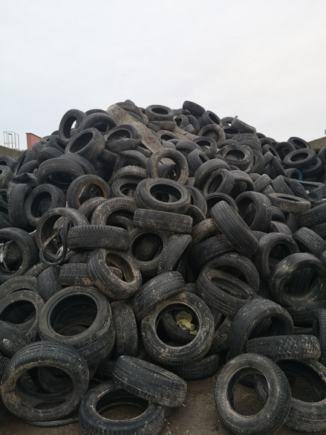 | 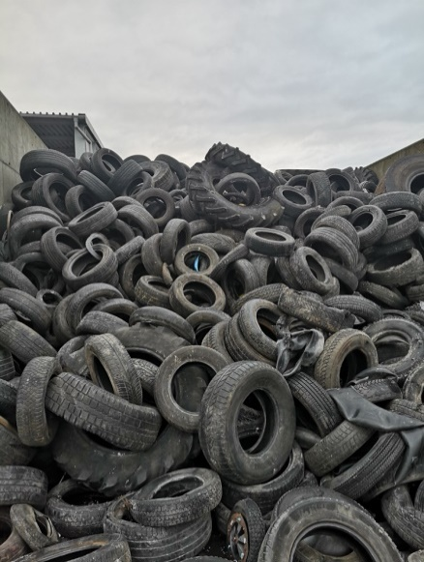 | 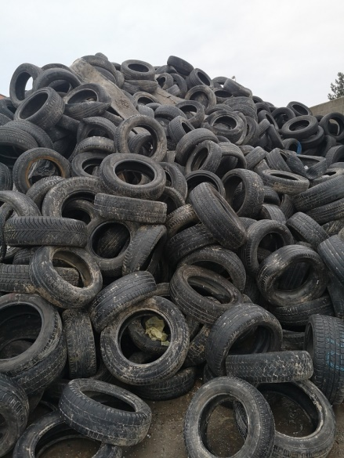

Zamawiający informuje, że opony nie będą zawierać opon specjalistycznych, od maszyn budowlanych, pełnych lub wypełnianych elastomerem, opon od wózków widłowych poza sporadycznymi, niecelowymi przypadkami.
- Zużyte opony będą przygotowywane przez Zamawiającego do odbioru w postaci luzu.

- Odbiór zużytych opon - odpadów o kodzie 16 01 03, odbywał się będzie z terenu:
- Zakładu Unieszkodliwiania Odpadów Komunalnych „Orli Staw”, Orli Staw 2,
62 – 834 Ceków (dalej zwany ZUOK), w szacowanej ilości 180 Mg oraz ze
- Stacji Przeładunkowej Odpadów, ul. Dzigorzewska 4, 98-200 Sieradz (dalej zwanej SPO), w szacunkowej ilości około 60 Mg.
Zamawiający zaznacza, że ilości te są szacowane i mogą ulec zmianie. Zamawiający zaznacza, że ilości określone dla ww. lokalizacji są szacunkowe, zmiana ilości pomiędzy lokalizacjami nie wymaga podpisania aneksu do umowy.
- Do wykonania usługi będącej przedmiotem zamówienia Wykonawca użyje środków transportu na swój koszt. Załadunek zużytych opon leży po stronie Zamawiającego. Środki transportu, których użyje Wykonawca muszą być dostosowane do załadunku zużytych opon za pomocą ładowarki lub żurawia samojezdnego. Środki transportu muszą umożliwiać załadunek „z góry” Wykonawca zapewni nadzór nad czynnościami załadunkowymi oraz obowiązany jest zapewnić odpowiednie zabezpieczenie ładunku podczas transportu. Wraz z podpisaniem przez kierowcę kwitu wagowego i/lub dokumentu WZ bez uwag następuje potwierdzenie dokonania prawidłowego załadunku, w tym zgodnie z przepisami ruchu drogowego i przepisami o drogach publicznych, a w szczególności nie powodujące zagrożenia bezpieczeństwa ruchu drogowego, przekroczenia dopuszczalnej masy pojazdów lub przekroczenia dopuszczalnych nacisków osi. Po podpisaniu kwitu wagowego i/lub dokumentu WZ bez uwag Wykonawcy nie będą przysługiwały żadne roszczenia względem Zamawiającego związane z transportem odpadów.
- Odbiór zużytych opon odbywał się będzie od poniedziałku do piątku (z wyłączeniem dni świątecznych) z ZUOK w godz. od 7:00 do 16:00, z SPO w godz. 7:00 do 14:00 lub w innych terminach i godzinach po wcześniejszym uzgodnieniu z Zamawiającym. Zamawiający poza uzgodnieniami w formie email lub faks dopuszcza w tym zakresie uzgodnienia telefoniczne.
Zamawiający wymaga każdorazowo przed odbiorem (lub dla określonych okresów czasu) podania co najmniej następujących danych:
- data załadunku,
- dane podmiotu faktycznie transportującego, który zostanie wpisany do KPO: NAZWA, NIP, REGON, NUMER BDO;
- numer rejestracyjny auta,
- Imię i nazwisko kierowcy,
- miejsce przeznaczenia odpadów (Nazwa i adres instalacji).

- Ważenie odbieranych przez Wykonawcę zużytych opon będzie się odbywało na wagach Zamawiającego, zlokalizowanych w ZUOK oraz na terenie SPO i będzie potwierdzane kwitem wagowym oraz dokumentem magazynowym WZ. Dokumenty te stanowić będą wyłączną podstawę do określenia ilości odebranych zużytych opon pomiędzy Zamawiającym a Wykonawcą.
- Wagi zainstalowane w ZUOK oraz w SPO posiadają aktualne Świadectwo Legalizacji i umożliwiają pomiar masy w zakresie od 400 kg – 60 000 kg, podziałka legalizacyjna 20 kg, klasa dokładności III. Wymiary pomostu wagowego: 18 x 3 [m].

- Wykonawca będzie potwierdzał ilość odebranych do zagospodarowania zużytych opon, na wystawionych przez Zamawiającego kartach przekazania odpadu.
- Zamawiający będzie wystawiał karty przekazania odpadu, dla zużytych opon o kodzie odpadu 16 01 03, na podstawie bilansu ważeń odebranych zużytych opon, pochodzącego z programu komputerowego obsługującego system wagowy w ZUOK i SPO. Karty przekazania odpadu wystawiane będą zgodnie z obowiązującymi przepisami.
- Odbiór odpadów odbywać się będzie sukcesywnie po uzbieraniu przez Zamawiającego partii transportowej, na podstawie zgłoszenia odbioru wysłanego przez Zamawiającego do Odbiorcy. Zamawiający dopuszcza realizację zgłoszeń poprzez odpowiedni system informatyczny. Zamawiający informuje, że obecnie posiada około 100-150 Mg zużytych opon, należy zatem uwzględnić, że w początkowym okresie realizacji umowy Zamawiający będzie zgłaszał zwiększoną ilość zużytych opon do odbioru. Awizacja odbioru winna zawierać nazwę i dane podmiotu transportującego, BDO podmiotu transportującego, orientacyjną datę odbioru, nr rejestracyjny auta oraz imię i nazwisko kierowcy.
- Zamawiający będzie dokładał starań aby w pełni wykorzystać ładowność środków transportu odpadów , którymi dysponuje Wykonawcy. Wyjątkiem może być ostatni załadunek realizowany z ZUOK i SPO w ramach niniejszej umowy.
- Wykonawca może udostępnić Zamawiającemu kontenery o pojemności min 25m³ w celu zbierania zużytych opon samochodowych w dwóch powyższych lokalizacjach w uzgodnionej ilości. Zamawiający zakłada, że znacznie usprawni to proces załadunku i skróci czas załadunku. Zamawiający zastrzega jednak, że nie jest to warunek udziału w postępowaniu i nie ma on wpływu na ocenę oferty oraz na wysokość wynagrodzenia Wykonawcy. Ponadto nie jest to warunek realizacji niniejszego zamówienia.

